Министерство культуры Российской Федерации
Федеральное государственное бюджетное образовательное учреждение
высшего образования
«КРАСНОДАРСКИЙ ГОСУДАРСТВЕННЫЙ ИНСТИТУТ КУЛЬТУРЫ»

ЦЕНТР КРЕАТИВНОЙ ИНДУСТРИИ



РАБОЧАЯ ПРОГРАММА ПО КУРСУ:

 Fashion-ДИЗАЙН

Для обучающихся 9-11 классов

Составители:

Козоброд Е.Г.
доцент кафедры дизайна
Мелоян Э.С.
старший преподаватель
кафедры дизайна

Краснодар
2021

оглавление
оглавление 2
ПОЯСНИТЕЛЬНАЯ ЗАПИСКА 3
1. учебный план 6
1.1. ОБЩИЕ ХАРАКТЕРИСТИКИ ПРОГРАММЫ 6
Блоки учебных модулей 6
Прогнозируемые результаты работы с детьми: 7
1.2. ПЕРВЫЙ МОДУЛЬ 9
Учебно-тематический план первого модуля: 9
1.2. ВТОРОЙ МОДУЛЬ 11
Учебно-тематический план второго модуля: 11
1.3. ТРЕТИЙ МОДУЛЬ 13
Учебно-тематический план третьего модуля: 13
2. МЕТОДИЧЕСКОЕ ОБЕСПЕЧЕНИЕ ПРОГРАММЫ 14
2.1. МЕТОДЫ, ПРИЕМЫ ПРОВЕДЕНИЯ И ОРГАНИЗАЦИЯ УЧЕБНОЙ ДЕЯТЕЛЬНОСТИ ПРОГРАММЫ 14
2.2. МАТЕРИАЛЬНОЕ ОСНАЩЕНИЕ ПРОГРАММЫ 15
2.3. СИСТЕМА КОНТРОЛЯ, АНАЛИЗА И ОЦЕНИВАНИЯ ОБРАЗОВАТЕЛЬНЫХ РЕЗУЛЬТАТОВ. 16
СПИСОК ЛИТЕРАТУРЫ И ИСТОЧНИКОВ ДЛЯ ПЕДАГОГА. 18
ПРИЛОЖЕНИЕ 19

ПОЯСНИТЕЛЬНАЯ ЗАПИСКА
В последние годы в нашем обществе произошли серьезные изменения. С одной стороны, усложнились социально-экономические условия, и на первый план выходит подготовка детей к будущей взрослой жизни, ранняя профессионализация и социальная адаптация. Но, с другой стороны, общественная система все больше диктует обращение к человеку, к личности ребенка, которому необходимо выразить свою индивидуальность, неповторимость.
Одним из способов самовыражения, создания индивидуального стиля, воплощения замыслов в реальность является изготовление одежды своими руками. Это одновременно и интересное хобби, и приятный досуг, а для кого-то, возможно и первый шаг к будущей профессии.
Содержание данного курса включает все звенья цепочки последовательного создания творческого проекта и изготовления швейного изделия: эскиз – конструкция – технология – готовое изделие.
Программа «Fashion-ART» является попыткой, посредством обучения основам моделирования одежды и Fashion-иллюстрации, способствовать созданию условий для формирования творческой личности ребенка
Наглядно-образное мышление играет важную роль не только на школьных этапах развития. Оно может стать предпосылкой творческой деятельности взрослого человека - рабочего, ученого, инженера, художника, представителя любой профессии.
Ее отличительными особенностями являются:
- приобщение к искусству создания костюма, включение обучающегося в личностно-значимую творческую деятельность с целью развития творческих способностей.
-учет интересов обучающихся, их потребностей и возможностей через применение личностно-ориентированных технологий, технологий индивидуализации.
- создании разнообразной предметной среды, обеспечивающей обучающемуся выбор деятельности, которая соответствует его интересам и имеет развивающий характер.
Главный принцип программы: идти от возможностей и способностей ребенка, совершенствуя их; не от содержания предмета к ребенку, а с ребенком к вершинам мастерства, вершинам творчества.
Программа профильная, содержащая основы для раскрытия творческих способностей детей, приобретения ими специальных знаний и умений по Fashion-иллюстрации, моделированию и пошиву одежды, направленная на развитие компетентности в этом виде рукоделия и формирования навыков на уровне практического применения
По цели обучения программа познавательная (образовательная) - дает знания, умения и навыки, дополнительные к школьному курсу «Технология».
Программа развивающая, так как развивает эстетические чувства, творческие способности, умение оценивать окружающую действительность с позиций красоты.
Цель программы: Создание условий для формирования творческой личности, способной созидать себя как индивидуальность.
Задачи:
- Формирование знаний, умений и навыков по изготовлению одежды, устойчивого интереса к этому занятию, по основам моделирования, муляжирования и дизайна одежды на уровне, позволяющем ориентироваться в мире моды создавать свой неповторимый стиль
- Развитие творческих способностей, обучающихся: воображения, нестандартного мышления, внимания, познавательного интереса, зрительной чувствительности.
- Воспитание трудолюбия, аккуратности, эстетических чувств, эмоциональной отзывчивости к произведениям искусства, эстетического восприятия окружающего мира, эмоционально-ценностного отношения к нему.
Различные виды продуктивной деятельности, и в частности, работа с тканью, влияют на развитие творческих способностей.
Воображение является основой наглядно-образного мышления. Помимо воображения для творческой личности характерны такие качества как наблюдательность, чуткость к проявлению проблемы, внимание, зрительная чувствительность, образное мышление, готовность к волевому напряжению. Программа предусматривает не только обучение воспитанников основным приемам изготовления того или иного вида одежды, но и развитие,- формирование качеств, творческой личности.
Программа «Fashion-ART» предназначена для учащихся 9-11 классов, носит ступенчато-преемственный характер и состоит из двух основных и одного дополнительного модулей, каждый из которых можно рассматривать и как самостоятельную завершенную единицей как часть одной целой программы. Обучение по каждому модулю продолжается 1 учебный год.

1. учебный план

1.1. ОБЩИЕ ХАРАКТЕРИСТИКИ ПРОГРАММЫ
Количество обучающихся в группе 8 - 14 человек.
Образовательный уровень - поисково-ознакомительный, поисково-творческий
Характер творческой деятельности - репродуктивно-продуктивный («делай как я, делай лучше меня»).
На этом этапе основным является развитие творческого воображения для создания выразительных - образов, решение проблемных задач формирование эстетических потребностей (стремление быть красивым во всем: в мыслях делах поступках, внешнем виде), а также развитие эмоционально – оценочного - отношения к окружающему миру, наглядно образного мышления, фантазии, воспитания потребности строить жизнь по законам красоты, формирование эстетического идеала, рефлексивные позиции в творчестве.
Воспитанники работают по готовым лекалам, измененным в соответствии с замыслом (художественное, техническое моделирование). Идет накопление новых знаний, умений в области технологии пошива изделий, отрабатываются навыки шитья, осваивается метод творческих проектов.

Блоки учебных модулей
Азбука моды – современные технологии обработки одежды: ручные и машинные швы, унифицированные детали и швейные узлы, которые необходимы при выполнении творческих проектов. Проводится предварительная проработка швейных узлов на образцах из ткани, что улучшает усвоение материала обучающимися и в дальнейшем дает возможность самостоятельно изготовить швейное изделие. Швы, детали и узлы подбираются по степени усложнения швейных изделий. Тренировочные операции позволяют обеспечить хорошее качество швейных изделий.
Скейчинг –техника скоростного рисунка. Она позволяет выполнять быстрые рисунки, отражая композицию и основные идеи, передавать эмоции и атмосферу.
Уроки модельера – моделирование, муляжирование и архитектоника одежды для начинающих, изучение особенностей тканей и подбор материалов для изделий. Художественное выражение в форме работы материала и конструкции. Выявляется во взаимосвязи и взаиморасположении всех его структурных элементов, главных и второстепенных, в их ритмическом строе, в пропорциях, цветовом решении и пластике формы, обусловленной естественными свойствами материалов, из которых костюм изготовлен.
Арт-проект - пространственный поиск новых дизайнерских идей. Специфическая область, соединяющая приемы авангардного искусства и промышленного дизайна и связанная с созданием функциональных объектов, обладающих художественно-культурной ценностью.

Прогнозируемые результаты работы с детьми:

- Устойчивый интерес к занятиям, осознанный подход к созданию моделей одежды, умение выполнять эскиз модели по образцу и по собственному замыслу под руководством педагога, доводить работу до практического воплощения, выполняя ее аккуратно, эстетично.
- Знание основ материаловедения, правил техники безопасности , приемов раскладки, разметки и раскроя, знание основных конструктивных участков, "чтение выкройки".
- Умение за лекалом видеть ту или иную деталь изделия, творчески пользоваться готовыми лекалами (элементы моделирования), находить сходства и различия, сравнивать, выделять главное в крое, выполнять основные виды ручных и машинных швов.
- Умение разрабатывать идею модели по собственному замыслу с учетом рекомендаций и законов костюмосложения, формулировать план выполнения изделия от зрительного образа до готовой модели самостоятельно или при помощи педагога, критично оценивать свою работу.
- Знание на уровне практического применения терминологии швейных работ, ручных и машинных швов, устройства швейной машины, способов заправки и подбора ниток, устранения простейших неполадок. Знание последовательности выполнения операций при пошиве отдельных видов изделий (алгоритмы шитья).
- Сформированный устойчивый интерес к занятиям, желание пополнять знания по моделированию и пошиву одежды самостоятельно из дополнительных источников.
- Развитие творческого воображения для создания выразительных образов и решения проблемных задач, формирование умения сравнивать, выделять главное, находить сходные и отличительные черты, причинно- следственные зависимости.
- Развитие эмоционально- оценочного отношения к окружающему миру, наглядно- образного мышления, фантазии, рефлексивной позиции в творчестве, позволяющих ребенку творить, регулярно планировать свою деятельность и управлять ею.

1.2. ПЕРВЫЙ МОДУЛЬ
Для учеников 9 класса.
Занятия 3-х часовые (по 45 мин) два раза в неделю
28 недель 168 часов, 30 недель 180 часов

Учебно-тематический план первого модуля:
№ | Блок | Тема/содержание | Количество часов
№ | Блок | Тема/содержание | Всего | Теорети  ческих | Практиче  ских
 | Вводное занятие | Основные понятия моды. Знакомство с техникой безопасности, инструментами и принадлежности для шитья,, их историей, правилами пользования, терминологией швейных работ,.  Вводный контроль. Практическое задание. Определение исходного уровня подготовки обучающихся
 | Скейчинг. | фирменная пуговица.  Сезонная одежда. Головные уборы.  Эскиз. Декорирование головного убора.  Национальный костюм. Использование национальных костюмов в современной одежде.  Эскиз. Подбор материала. Коллаж (по утвержденному эскизу).  Фактура. Текстура.  Имитация. Оптические иллюзии
 | Азбука моды. | Работа с фурнитурой. Пришивание пуговиц, крючков, петель, тесьмы, кружева. Правила пришивания и подбора.  Общие сведения о тканях и нитках. Выбор ниток, иголок.  Ручные швы. Выполнение образцов. Упражнения творческого характера. Знакомство с основными видами ручных швов: «вперед иголку», петельный, «за иголку», выполнение образцов в альбом. Упражнения творческого характера: рисуночное письмо, рисунок ниткой. Работа с образцами. Варианты оформления. об использовании простейших швов в оформлении одежды, символике вышитых рисунков в народном костюме.  Терминология швейных работ, ВТО, Виды ручных швов, отделочные швы, машинные швы; строчка, зигзаг, бельевые швы, фурнитура и работа с ней.  Работа с фактурой. Правила выполнения и подбора материалов.  Машинные швы. Общие сведения о тканях и нитках. Выбор ниток, иголок.  Выполнение образцов. Упражнения творческого характера. Знакомство с основными видами машинных швов выполнение образцов в альбом. Работа с образцами. Варианты оформления. об использовании простейших швов в оформлении одежды
 | Уроки модельера. | Терминология основы материаловедения, приемов раскладки, разметки и раскроя, знание основных конструктивных участков, "чтение выкройки"  Поясные изделия. Творческая лаборатория  Юбки простого кроя (солнце, полусолнце) рекомендуемые ткани, технология обработки, просмотр журналов, выполнение эскиза, выбор модели, расчет конструкции, раскрой и пошив. Снятие мерок. Разработка конструкции. Моделирование путем конического и параллельного расширения, образования подрезов и воланов. Разработка лекал. Выполнение изделий.  Плечевые изделия. Творческая лаборатория  Лифы простого кроя рекомендуемые ткани, технология обработки, просмотр журналов, выполнение эскиза, выбор модели, расчет конструкции, раскрой и пошив. Снятие мерок. Разработка конструкции. Моделирование, образования подрезов и воланов. Разработка лекал. Выполнение изделий.
 | Арт-проект | Основные понятия моды.  терминология  Стили в одежде. Стиль и мода. Характерные черты основных стилей в зеркале времени.  Подготовка коллекции для бумажных  кукол и коллекции готовых изделий и  аксессуаров. Создание эскизов, коллекций для бумажных кукол.  Мини выставка творческих работ Разработка индивидуального проекта плечевого изделия народного кроя Мой стиль - мой образ. Подготовка готового изделия и  аксессуаров. Изготовление дополнений и аксессуаров.  Подготовка моделей к показу
 |  | итого | 168

1.2. ВТОРОЙ МОДУЛЬ
Для учеников 10 класса.
Занятия 3-х часовые (по 45 мин) два раза в неделю
28 недель 168 часов, 30 недель 180 часов

Учебно-тематический план второго модуля:
№ | Блок | Тема/содержание | Количество часов
№ | Блок | Тема/содержание | Всего | Теорети  ческих | Практиче  ских
 | Вводное занятие | Организационная беседа. Знакомство с планами и задачами предстоящего учебного года.  Беседа об основных направлениях моды, модных коллекциях, ведущих модельерах и дизайнерах. Вводный тест- контроль.
 | Скейчинг. | Эскиз фигуры человека. Человека в одежде  fashion-иллюстрация, Fashion drawing
 | Азбука моды. | Работа с технологическими узлами. Правила выполнения и подбора материалов.  Машинные швы. Общие сведения.  Выполнение образцов. Упражнения творческого характера. Знакомство с основными видами технологий выполнение образцов. Работа с образцами. Варианты оформления. об использовании простейших швов в оформлении одежды.  альтернативные способы создания эскиза. складки, морщинки и загибы. Модельерский (дизайнерский) эскиз
 | Уроки модельера. | Измерение фигуры человека.  Определение основных конструктивных участков фигуры, мерки, прибавки для поясных и плечевых изделий.  Практическая работа: Работа с манекеном. Снятие мерок, оформление таблицы мерок и прибавок.  Практикум Составление таблицы индивидуальных мерок.  Расчет количества ткани для различных видов изделий, оформление таблицы.  Работа с образцами тканей. ,  разработка авторских моделей
 | Арт-проект | Основные понятия моды. силуэт, композиция, цвет, масса.  Цвет в одежде. Секреты в параметрах одежды. Тайны цвета. Комплементарные цвета: плюсы и минусы. Альбом раскладка.  Работа с дидактическим материалом, альбомами образцов, журналами мод.  Оформление творческого альбома.  Виды тканей и нетканых материалов, используемых для изготовления моделей одежды.  Дизайнеры, работающие с нетрадиционными материалами.  Разработка эскизов, подбор материалов.  Изготовление выкроек, раскрой.  Подготовка показа коллекции.
 |  | итого | 168

1.3. ТРЕТИЙ МОДУЛЬ
Для учеников 11 класса.
Занятия 3-х часовые (по 45 мин) один раз в неделю
28 недель 84 часа, 30 недель 90 часов

Учебно-тематический план третьего модуля:
№ | Блок | Тема/содержание | Количество часов
№ | Блок | Тема/содержание | Всего | Теорети  ческих | Практиче  ских
 | Вводное занятие | Организационная беседа. Знакомство с пла-нами и задачами предстоящего учебного го-да.  Беседа об основных направлениях текстиля, ведущих модельерах и дизайнерах. Вводный тест- контроль.
 | Скейчинг. | Стилизация, Цветовая теория Иттена.
 | Арт-проект | Теория узоров. Раппортная композиция. Модульная структура. Паттерны.  Применение компьютерных технологий в создании текстильных композиций. Структурное построение паттернов
 | итого |  | 84

2. МЕТОДИЧЕСКОЕ ОБЕСПЕЧЕНИЕ ПРОГРАММЫ

2.1. МЕТОДЫ, ПРИЕМЫ ПРОВЕДЕНИЯ И ОРГАНИЗАЦИЯ УЧЕБНОЙ ДЕЯТЕЛЬНОСТИ ПРОГРАММЫ
На разных этапах обучения целесообразно применять формы, методы и приемы, предусматривающие различную степень самостоятельности и активности воспитанников с учетом их возрастных и индивидуальных особенностей.
Наиболее ценным для воспитания проектной культуры, формирования творческого мышления, является метод проектов.
В процессе создания творческого проекта, от эскиза до готового изделия, обучающиеся знакомятся с профессиями модельера, конструктора, технолога и даже манекенщицы, проходят весь путь рождения одежды, собирая при этом информацию о направлениях моды, учатся азбуке конструирования и моделирования, осваивают основные операции по изготовлению модели.
Уроки творчества, творческие лаборатории воспитывают потребность поиска нестандартных решений, позволяют ребенку почувствовать себя художником, творцом, стимулируют познавательный интерес и стремление к мастерству.
Практические умения и навыки отрабатываются на занятиях творческих мастерских, во время работы над изделиями и при, выполнении образцов.
Формой организации учебной деятельности, дающей возможность проявить такие качества как взаимопомощь, взаимовыручка и создающих благоприятную дружескую атмосферу в творческом объединении, являются занятия - взаимообучения, взаимоконтроля, взаимопроверки.
Развитию воображения, нестандартного мышления способствует включение в программу занятий упражнений творческого характера.
Одним из главных принципов проведения занятий является чередование различных видов деятельности.
В основном она носит практический характер, но теоретические сведения (об основах конструирования, моделирования, о свойствах материалов, технологии обработки и т.п.) так же необходимы, поскольку без них невозможна самостоятельная творческая работа.
Для развития и поддержания устойчивого интереса воспитанников к занятиям по данной программе, создания условий для формирования качеств творческой личности, кабинет должен быть оснащен, большим количеством наглядных материалов и методических разработок.
Следует также иметь ввиду, что учащиеся приходят на занятия с желанием побыстрее применить полученные знания и навыки при изготовлении, каких - либо изделий. Поэтому необходимо, как можно раньше начать практические занятия, чередуя их с сообщением теоретического материала. Именно по этой причине количество учебных часов, отведенных на практические занятия, значительно превышает теоретические.
На занятиях целесообразно применение алгоритмов шитья (технологических карт по выполнению того или иного вида изделий).

2.2. МАТЕРИАЛЬНОЕ ОСНАЩЕНИЕ ПРОГРАММЫ
Для занятий обучающимся потребуются:
- альбомы для образцов и макетов,
- тетради для расчетов и конспектов,
- блокнот для зарисовки эскизов моделей, алгоритмов шитья,
- наборы по видам тканей, приклада, фурнитуры и т.д.
- бумага
- ножницы для бумаги
- ножницы для ткани
Кабинет должен быть оснащен:
МЕБЕЛЬ
- рабочими столами с выдвижными ящиками,
- столами для швейного оборудования,
- шкаф
- стеллаж-витрина

ОБОРУДОВАНИЕ
- швейными машинами с ножным приводом
- оверлок
- утюг
- гладильная доска
- манекен со съемными деталями
- пробковая доска
- видео-аудио оборудование
- настольные лампы
- коробки для хранения
- сантиметровые ленты
- лекала для моделирования из полиуретана (Лекало Выкройка-основа платья (блузы), размер 40, 42, 44, 46, 48), (Лекало Выкройка-основа женских брюк, р-р 40, 42, 44, 46, 48)
- лекала портновские
- линейки
- бумага для выкроек
- модель фигуры человека объёмная, в масштабе
- модель фигуры человека плоская, в натуральную величину

2.3. СИСТЕМА КОНТРОЛЯ, АНАЛИЗА И ОЦЕНИВАНИЯ ОБРАЗОВАТЕЛЬНЫХ РЕЗУЛЬТАТОВ.
-Вводный контроль: определение исходного уровня знаний и умений.
-Текущий контроль: определение уровня усвоения изучаемого материала по тестам, опросам, контроль за качеством пошиваемых изделий.
Зачеты по разделам, участие в конкурсах, текущие выставки.
-Итоговый контроль: Определение результатов работы и степени усвоения теоретических знаний и практического опыта.
Открытые занятия, подиумы, выставки.
По итогам года определяются победители по номинациям: моделирование, швейное мастерство, скейчинг, дизайн.
Лучшие работы демонстрируются на выставках и подиумах, поощряются грамотами и призами.

СПИСОК ЛИТЕРАТУРЫ И ИСТОЧНИКОВ
Волков И.П. «Учим творчеству» - М.: «Педагогика», 1987.
Демина Л.М. «По законам красот» - М.: «Педагогика» ,1990.
Доброхотова И. «Беседы о моде или зеркало, которое не лжет» -Алма-Ата: «Онер», 1991.
Егорова Р.И. «Учись шить» - М.: «Просвещение», 1989.
Ерзенкова Н.В. «Искусство красиво одеваться» - Рига. Фирма «Импакт», 1991.
Ерзенкова Н.В. «Свой дом украшу я сома» - Мн.: Полымя», 1992.
Коноплева Н.П. «Секреты домашнего хозяйства» - М.: «Просвещение», 1991.
Криксунова И. «Создай свой имидж» - Санкт-Петербург: «Лань», 1997.
Ю.Мартопляс Л.В. «Курсы кройки и шитья на дому» - Мн.: «Полымя», 1992.
И.Мелик-Пашаев Л.А., Новлянская З.Н. «Ступеньки к творчеству» -М.: «Педагогика», 1987.
Перевертень Г.И. «Самоделки из текстильных материалов» - М.: «Просвещение», 1991.
Пидкасистый П. И. «Педагогика» - М.: «Роспедагенство», 1996.
Чернякова В.Н. «Технология обработки ткани» - М.: «Просвещение», 1998.
Чижиков Л.П. «Кружок конструирования и моделирования одежды» - .:«Просвещение»,1990.

ПРИЛОЖЕНИЕ

МЕБЕЛЬ
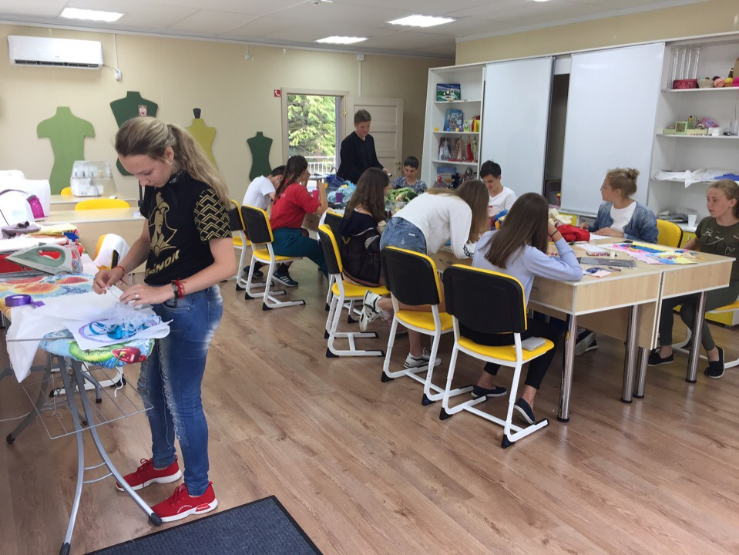
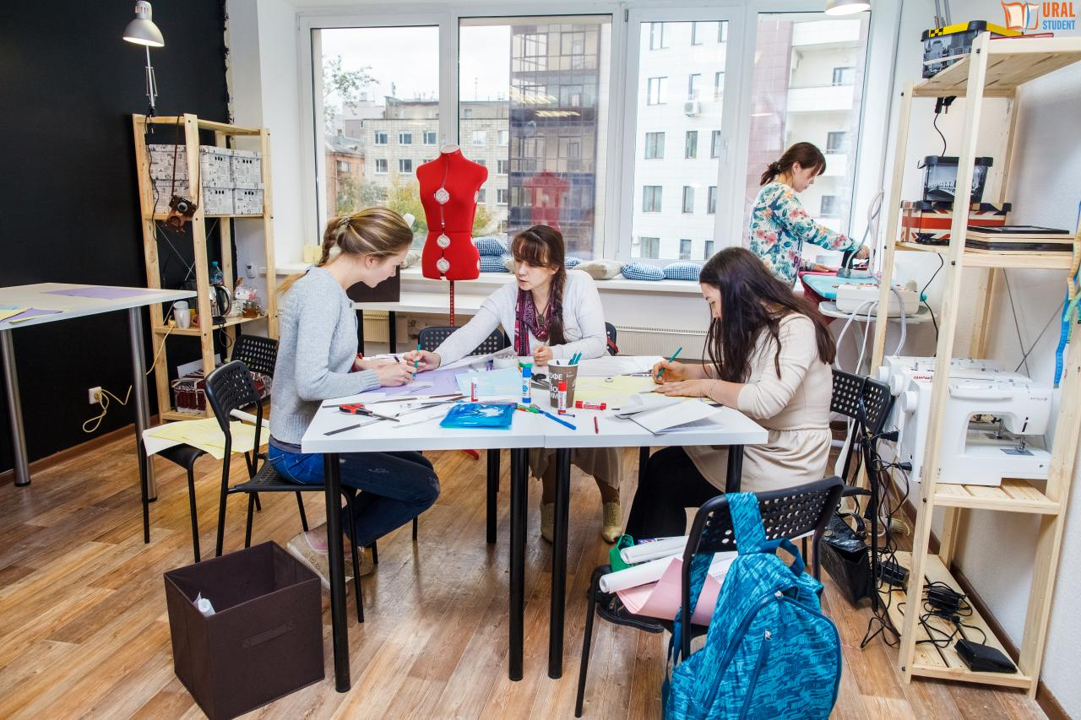
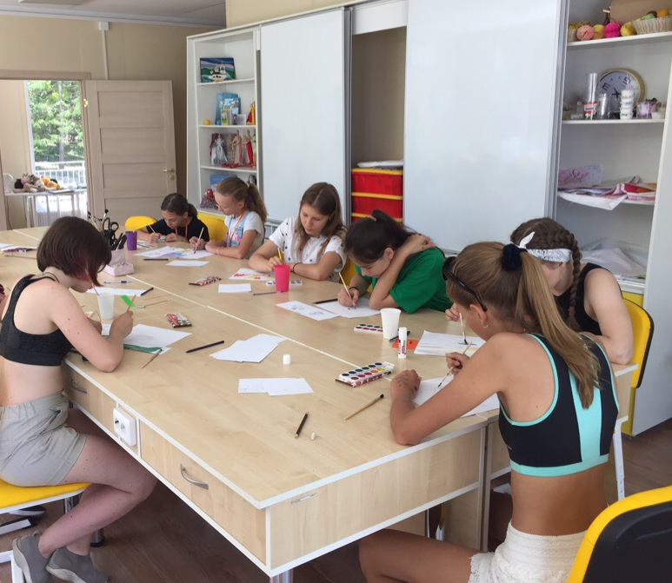
рабочие столы с выдвижными ящиками,
стулья
шкаф

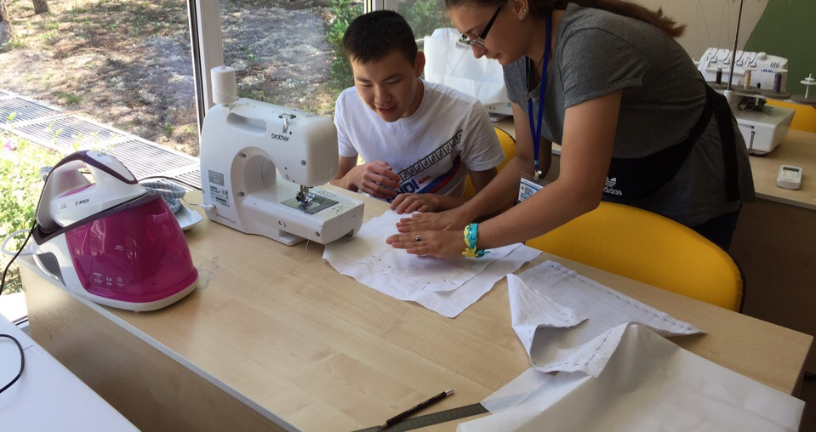
столы для швейного оборудования,
стеллаж-витрина
розетки

ОБОРУДОВАНИЕ
швейные машины с ножным приводом,
оверлок,
утюг,
гладильная доска
манекен со съемными деталями
пробковая доска
видео-аудио оборудование
настольные лампы
коробки для хранения
